Termocinetica

La termocinetica tratta fenomeni che portano al trasferimento di calore. Quando esiste un gradiente di temperatura in un sistema o quando due sistemi a temperatura diversa vengono messi a contatto, si ha trasporto di energia tramite un processo noto come trasmissione del calore. Questa trasmissione può avvenire all’interno di uno stesso corpo, tra corpi differenti o anche nel vuoto e sebbene la grandezza in transito, il calore, non possa essere misurata o osservata direttamente, si possono misurare ed osservare gli effetti da essa prodotti.
La scienza che si occupa delle relazioni tra il calore e le altre forme di energia è la termodinamica e i processi di trasmissione del calore, comportando scambio e conversione di energia, devono obbedire a tutti i suoi principi, in particolar modo al primo e al secondo. Le leggi della termodinamica non sono però sufficienti per descrivere questi fenomeni in quanto essa si limita allo studio di stati di equilibrio mentre la trasmissione del calore ha origine proprio da situazioni di squilibrio della temperatura. Da un punto di vista termodinamico, la quantità di calore scambiata durante un processo è semplicemente la differenza tra la variazione di energia del sistema ed il lavoro compiuto; questo tipo di approccio però non considera, tra le altre cose, l’evoluzione temporale dei fatti ed è proprio questo il limite dell’analisi termodinamica. In termocinetica, al contrario, si da particolare rilevanza al fattore tempo e per questo le grandezze che contano sono riferite all’unità di tempo e sono dunque potenze. Da un punto di vista formale le grandezze riferite al secondo si indicano con un puntino sopra; ad esempio la potenza termica relativa al calore scambiato si indica con $\overset{˙}{Q}$.
La termocinetica è una scienza che ha avuto il massimo sviluppo negli anni ’30 ad opera soprattutto di scienziati tedeschi che la utilizzavano brillantemente per l’ingegneria navale e applicazioni militari. Dopodiché, negli ultimi cinquant’anni, nel campo della termocinetica non ci sono stati grossi sviluppi nella comprensione fisica dei fenomeni; l’unico miglioramento che si è avuto è nei mezzi di calcolo che ci hanno permesso di risolvere in tempi ragionevoli problemi computazionali molto complessi, non cambiando peraltro la loro impostazione. D’altra parte l’opportunità di avere a disposizione calcoli molto precisi non ha portato ad un miglioramento dell’accuratezza delle soluzioni, per il fatto che la termocinetica stessa è una scienza altamente inesatta che vede spesso errori del 20÷30% rispetto alle previsioni. Ciò implica che nei progetti riguardanti lo scambio di calore si debbano impiegare fattori di sicurezza molto elevati che compensino l’imprecisione intrinseca della soluzione.

Tipi di scambio termico

Lo scambio termico avviene principalmente in tre modalità differenti che hanno caratteristiche ben diverse l’una dall’altra: conduzione, irraggiamento e convezione.

- Conduzione. Tipica dei corpi solidi e opachi (metalli, cemento, plastica…), è un processo che permette il fluire del calore da una regione a temperatura maggiore ad una a temperatura minore. La cosa può avvenire attraverso un unico corpo o attraverso più mezzi adiacenti; grazie al contatto diretto di molecole aventi diversa energia cinetica (a causa della differente temperatura dei corpi e quindi della loro diversa energia interna), è possibile uno scambio di energia che può avvenire per urto elastico o per diffusione delle molecole stesse. L’effetto macroscopico finale è un livellamento della temperatura; in presenza di sorgenti di calore che mantengono differenze di temperatura costanti, si stabilisce un flusso continuo di calore dalla regione più calda a quella più fredda. E’ un fenomeno importante anche nei fluidi, nei quali però è solitamente accompagnata da convezione o anche irraggiamento.

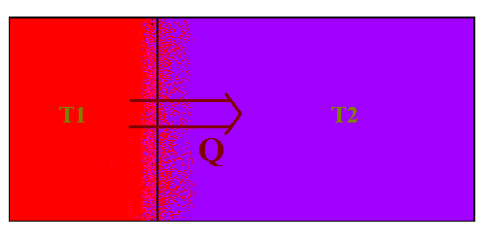
Fig. 1 – Conduzione tra due corpi con T2 < T1

- Irraggiamento. Si manifesta tra due corpi a differente temperatura che non sono a contatto, separati eventualmente anche dal vuoto, e permette il trasporto di energia attraverso mezzi trasparenti: si parla di calore irraggiato. Il termine “irraggiamento” va riferito in generale a qualsiasi fenomeno di propagazione di onde elettromagnetiche e non solo a quelli dipendenti dalla temperatura. Dal punto di vista energetico è quindi del tutto irrilevante che si considerino onde di lunghezza caratteristica della luce visibile, delle microonde o di qualsiasi altro tipo. In realtà a livello commerciale le apparecchiature che vengono dichiarate funzionanti ad irraggiamento utilizzano una ristretta parte dello spettro elettromagnetico, che è solitamente quella dell’infrarosso, nella quale si concentra il grosso del trasporto energetico; ciò non toglie che vadano considerate anche le altre lunghezze d’onda. Un problema attuale, ad esempio, è quello associato all’utilizzo dei telefoni cellulari che provocano un riscaldamento delle parti del corpo poste in loro vicinanza. Il calore irraggiato è emesso da un corpo sotto forma di quantità finite, o quanti; la sua trasmissione ha luogo nello spazio fin quando non incontra un altro corpo dal quale viene assorbito. Lo scambio termico per irraggiamento è tanto più rilevante quanto più le temperature in gioco sono elevate e per tanto, a temperature prossime a quella atmosferica, può essere trascurato.

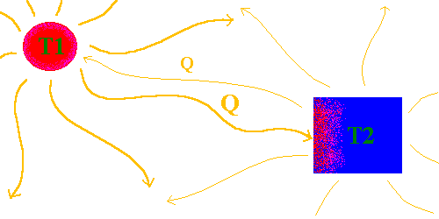

Fig. 2 – Irraggiamento tra due corpi con T2 << T1
- Convezione. E’ un processo di trasporto di energia mediante l’azione combinata della conduzione, dell’accumulo di energia e del mescolamento; è il più importante meccanismo di scambio termico tra una superficie solida ed un liquido o un gas. Se la temperatura del fluido circostante è inferiore a quella della superficie solida, dapprima si ha un fenomeno di conduzione con il quale parte del calore passa dal solido al fluido, dopodiché le particelle del fluido che hanno acquistato una maggiore energia cinetica si muovono verso zone a temperatura inferiore cedendo parte della loro energia; si hanno dunque due flussi simultanei: uno di calore e l’altro di materia, le particelle immagazzinano calore e poi lo trasportano. A rigore, visto che il trasporto del calore non dipende solo da una differenza di temperatura, la convezione non rientrerebbe nella definizione di scambio termico, ma poiché si ha effettivamente trasporto di energia da regioni a temperatura più elevata a regioni a temperatura inferiore si parla comunque di scambio termico per convezione. Bisogna ulteriormente distinguere tra convezione libera e convezione forzata: la prima si ha quando il moto di materia dipende unicamente da differenze di densità causate da gradienti di temperatura, mentre la seconda quando la materia viene messa in movimento forzatamente tramite pompe o ventilatori.

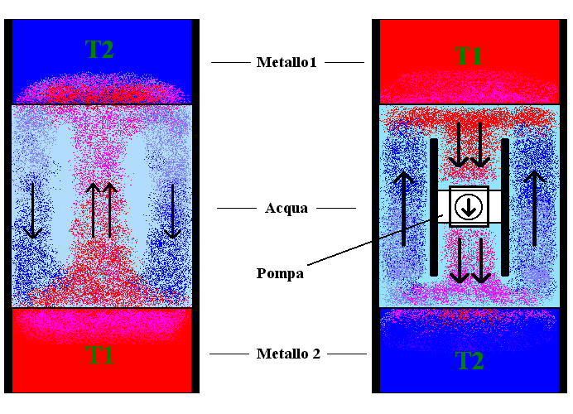
Fig. 3 – Convezione libera e Convezione forzata

Vi sono dei casi pratici nei quali non v’è una sola forma di scambio: se parliamo di convezione in fluidi trasparenti è abbastanza ovvio pensare che vi sia anche irraggiamento, mentre se si considerano fluidi opachi molto densi l’irraggiamento scompare ma hanno origine fenomeni non trascurabili di conduzione. Nei problemi di trasmissione termica non è sufficiente individuare i meccanismi di scambio presenti, ma bisogna anche stabilire se il processo avviene o meno a regime stazionario: in condizioni stazionarie in qualsiasi punto del sistema la potenza termica entrante è pari a quella uscente e punto per punto non si ha variazione di temperatura. Se in qualche punto la temperatura viaria nel tempo abbiamo trasmissione di calore in regime transitorio.

Equivalente termico della legge di conduzione Ohmica

Come si è visto non è raro trovare differenti tipi di scambio termico che agiscono, diciamo così, in parallelo. Consideriamo ad esempio il caso di due superfici, affacciate l’una all’altra, aventi temperature differenti. Se tra le superfici ci fosse il vuoto avremmo una potenza termica trasferita per irraggiamento pari a ${\overset{˙}{Q}}_{\text{irraggiamento}}$; nel momento in cui si aggiunge aria insorgono fenomeni di convezione che permettono il trasporto di un’ulteriore quantità di calore pari a ${\overset{˙}{Q}}_{\text{convezione}}$. Ricordando la teoria dell’analogia, si può osservare che è facile mettere in relazione il fenomeno dello scambio termico, nelle sue varie forme, con un fenomeno di flusso elettrico su resistenze. Si può quindi pensare di rappresentare la situazione, cercando per l’appunto un’analogia con i circuiti elettrici, mediante un sistema schematico equivalente del tipo in Figura 4:

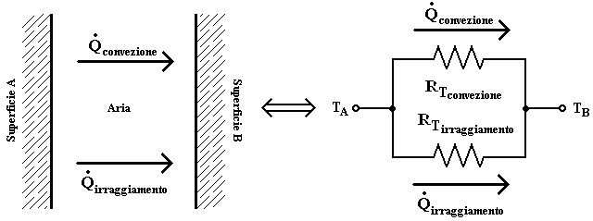
Fig. 4 Convezione e irraggiamento tra due superfici e analogo circuitale

Le due resistenze prendono il nome di resistenza termica di convezione e resistenza termica di irraggiamento: il pedice T ricorda che si tratta di resistenze termiche e non elettriche. Riprendendo per analogia la prima legge di Kirchhoff ai nodi, la potenza termica totale trasferita dalla superficie A (a temperatura $T_{A}>T_{B}$) alla superficie B è dunque pari a

${\overset{˙}{Q}}_{\text{TOT}}={\overset{˙}{Q}}_{\text{irraggiamento}}+{\overset{˙}{Q}}_{\text{convezione}}$ (1)

Ci sono altri casi, diversamente dall’esempio precedente, che richiedono una schematizzazione con resistenze in serie: se ad esempio consideriamo una parete edile composta da uno strato di cemento, uno di isolante e uno di mattoni, il flusso di calore che viene trasferito tra le due facce della parete stessa, deve attraversare tre resistenze termiche in serie costituite dai differenti strati di materiale. In questo caso la potenza termica che fluisce in un punto non è la somma della potenza termica sulle tre resistenze, ma è in realtà minore di quella che fluirebbe su ciascuna di esse se fosse sola a separare i due ambienti. La situazione è illustrata in Figura 5.

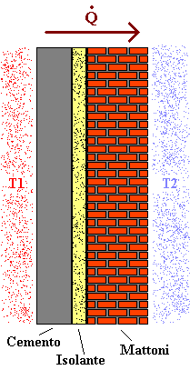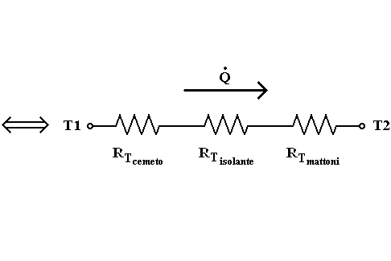

Fig. 5 Conduzione attraverso una parete edile e analogo circuitale

Man mano che si aggiungono strati alla parete, la resistenza termica totale cresce e quindi cala il flusso termico.
Definiamo a questo punto l’equivalente termico della legge di Ohm elettrica che, come è noto, è la seguente:
$ΔV=R⋅I$ (2)

La resistenza termica è definita come il rapporto tra il salto di temperatura e il flusso di calore, dunque la stessa legge scritta per grandezze termiche assume la forma

$ΔT=R_{T}⋅\overset{˙}{Q}$ (3)
La potenza termica $\overset{˙}{Q}$ si misura in watt e $ΔT$in gradi Kelvin e di conseguenza l’unità di misura della resistenza termica risulta essere kelvin/watt.
$\left[\overset{˙}{Q}\right]=w\text{ , }\left[ΔT\right]=k\text{ , }\left[R_{T}\right]=\frac{k}{w}$ (4)
Come si può vedere, la legge di Ohm termica è una relazione di causa - effetto: la causa è il salto di temperatura, l’effetto è il flusso che si stabilisce a causa di questo salto di temperatura. Se essa fosse vera nel senso fisico del termine, si avrebbe una proporzionalità lineare tra $\overset{˙}{Q}$ e $ΔT$, ciò significa che se raddoppia $ΔT$deve raddoppiare $\overset{˙}{Q}$. Da un punto di vista fisico, è vera questa cosa? Sarebbe sicuramente vero se la resistenza termica fosse una costante invariante caratteristica dei materiali, ma in realtà la resistenza termica è funzione della temperatura e in alcuni casi anche in maniera pesante. Il fenomeno di trasmissione termica è quindi molto lungi dall’essere lineare. Non può dunque valere la sovrapposizione degli effetti, o meglio, la sovrapposizione degli effetti è valida solo in regime stazionario, a temperature bloccate (come era per l’esempio precedente dello scambio termico tra due superfici affacciate). Nei problemi a flusso imposto, che sono la maggioranza dei casi, il fenomeno termico manifesta in maniera nefasta la sua non linearità: non si potrà dunque applicare il principio di sovrapposizione. In questi casi capita spesso di dover utilizzare dei metodi di risoluzione iterativi (ricorsivi), nei quali si parte da un valore ipotetico della temperatura incognita e lo si utilizza per valutare tutte le grandezze fisiche in gioco (come la resistenza termica); si risolve poi il problema ricavando il valore incognito di temperatura e lo si confronta con quello ipotetico di partenza: se i due valori non risultano uguali si cerca una nuova soluzione partendo questa volta con l’ultimo valore di temperatura trovato e si procede ciclicamente fin quando la differenza tra l’ultimo e il penultimo valore trovati non si ritiene sufficientemente piccola da garantire che il sistema si sia stabilizzato.
Un esempio di problema a flusso imposto, risolvibile esclusivamente per via iterativa, è quello del raffreddamento di un componente elettronico (ad esempio il microprocessore di un computer) attraverso uno strato di allumino che vi viene incollato sopra: la richiesta del problema è di dimensionare il blocco di metallo in maniera che la temperatura del componente non superi un certo livello critico fissato.

Scambio termico per conduzione

A questo punto cominciamo a considerare lo scambio termico per conduzione che delle tre forme è di gran lunga il più facile da studiare. Nel campo dello scambio termico conduttivo il concetto di proporzionalità tra salto di temperatura e flusso termico viene espresso con una legge, tipo legge di Ohm che però ha un altro nome perché storicamente venne enunciata prima, che si chiama legge di Fourier. Per poterla enunciare correttamente dobbiamo introdurre una nuova grandezza che è la densità del flusso termico: essa è la quantità di calore che passa nell’unità di tempo per l’unità della superficie: normalmente viene indicata con la $\overset{˙}{q}$e si misura in $\frac{w}{m^{2}}$. La stessa grandezza viene chiamata anche intensità (con simbolo Q) per diversi motivi, ma soprattutto a causa dell’esasperato frazionamento della scienza che ha portato in molti casi ha dare nomi diversi a stesse grandezze fisiche. E’ curioso come, sia per le onde radio sia per la radiazione visibile, venga chiamata intensità mentre per l’infrarosso, che è compreso tra di esse, venga chiamata densità di flusso termico. Questo deriva sempre dal fatto che nel corso dei decenni la scienza s’è segmentata in tanti sotto segmenti e gli scienziati che hanno imparato a specializzarsi su un solo settore scientifico non guardavano cosa succedeva negli altri.
Torniamo alla legge di Fourier; essa consente di calcolare la densità del flusso termico all’interno di un solido o anche di un fluido purché lo stesso se ne stia fermo (in modo che non si scatenino fenomeni di convezione) ed ha la seguente espressione

$\overset{˙}{\vec{q}}=−λ \text{grad}T$ (5)

E’ noto che il gradiente è un operatore fisico matematico che produce un vettore quando è applicato ad un campo scalare. Le sue componenti cartesiane sono le derivate parziali dello scalare fatte rispetto ai tre assi cartesiani. Partendo da un campo scalare di temperatura T(x,y,z) nel volume del solido entro cui vogliamo calcolare lo scambio termico, supponendo cioè di conoscere la funzione T(x,y,z) in ogni punto, applicando il gradiente otteniamo un vettore diretto secondo la massima variazione della temperatura e puntante verso le T crescenti. Possiamo dunque scrivere anche
$\overset{˙}{\vec{q}}=−λ \left(\frac{∂T}{∂x}\hat{i}+\frac{∂T}{∂y}\hat{j}+\frac{∂T}{∂z}\hat{k}\right)$ (6)

Si vede dunque che la densità di flusso termico è un vettore che punta nella direzione delle temperature decrescenti, in accordo con il principio zero della termodinamica, ed è parallelo al gradiente di temperatura.
L’altra grandezza in gioco in questa equazione è $λ$ (in alcuni testi k) e viene detta conducibilità termica. Nel passato, come spesso accadeva quando non era in vigore il sistema internazionale, questa grandezza veniva chiamata coefficiente di conducibilità termica; venivano chiamati, impropriamente, coefficienti tutti quei termini che esprimevano la proporzionalità tra due grandezze. Differentemente, con le regole del sistema internazionale i coefficienti sono numeri puri, come il coefficiente di attrito o il coefficiente di assorbimento acustico, viceversa la conducibilità termica, poiché esprime il rapporto tra una densità di flusso termico, $\frac{w}{m^{2}}$, e un gradiente di temperatura, $\frac{k}{m}$, ha come dimensioni fisiche $\frac{w}{mk}$.
La conducibilità termica è una grandezza che caratterizza materiali solidi, in particolare, ma anche fluidi; ogni materiale ha uno specifico valore di conducibilità termica. Si rimanda alla tabella in appendice per i valori di conducibilità termica di diversi materiali. I valori sono estremamente variabili. Il gesso ha conducibilità termica pari a 0,4$\frac{w}{mk}$ ed è considerato un ottimo isolante, ma ha comunque un valore che è quasi 20 volte superiore a quello dell’aria. I metalli hanno valori ancora più elevati: inoltre la conducibilità delle leghe metalliche è molto variabile con le percentuali della composizione e non è quindi difficile compiere errori molto grandi nelle valutazioni. Il materiale con la conducibilità più elevata di tutti è l’argento puro con 420$\frac{w}{mk}$, il rame è subito dopo con 395$\frac{w}{mk}$ e l’alluminio 210$\frac{w}{mk}$. L’alluminio è interessante perché è quello che ha il maggior rapporto tra conducibilità e densità, quindi, a parità di peso, un chilogrammo di alluminio conduce più di uno di rame o di argento. L’argento in particolare è molto pesante, quindi è chiaro che in applicazioni dove conta il peso conviene usare alluminio o rame. La conducibilità termica è una proprietà caratteristica del materiale, però generalmente varia con la temperatura secondo una relazione abbastanza lineare, del tipo $a+\text{bT}$, e normalmente il coefficiente a è molto maggiore del coefficiente b, ma nonostante ciò $λ$ non può essere ritenuta costante. Ci sono materiali (con coefficiente b positivo) che al crescere della temperatura aumentano la propria conducibilità: questo è tipico dei gas e di quei materiali isolanti che intrappolano dei gas al loro interno. Tutti i materiali porosi, come la lana di vetro, la lana di roccia e la fibra poliestere, che vengono messi nelle pareti come isolanti non sono isolanti di per se, il loro scopo è tenere ferma l’aria: infatti hanno valori di $λ$ che sono leggermente maggiori di quello dell’aria. Poiché il lambda dell’aria cresce con la temperatura, perché cresce l’agitazione molecolare e quindi le stesse particelle del gas si scambiano più facilmente energia molecolare, anche questi materiali hanno una conducibilità che cresce con essa. Altri tipi di materiali, basati su reticolo cristallino, al crescere della temperatura diminuiscono la propria conducibilità in conseguenza del fatto che il reticolo si apre, scompaiono i punti di contatto tra gli atomi e si rompono i legami.
Quindi esistono materiali che man mano che si scaldano diventano sempre più conducibili e altri materiali che invece scaldandosi diventano meno conducibili. Ciò può essere un problema, ad esempio per determinati materiali utilizzati come rivestimento di conduttori elettrici: se il conduttore elettrico rimane al di sotto di una certa temperatura ragionevole, la guaina che lo avvolge conduce e porta via calore, ma se si scalda un po’ troppo la guaina non conduce più e il conduttore continua a scaldarsi, scaldarsi, scaldarsi finché fa bruciare la guaina stessa. E questo è uno dei motivi per cui determinati materiali sono inadatti alla costruzione delle guaine per conduttori elettrici e infatti adesso non sono più a norma. Per rivestire i cavi elettrici in passato veniva utilizzato ogni sorta di materiale, anche negli impianti domestici, e questa è stata la causa di una serie di incidenti anche gravi. In Figura 6 è mostrato un grafico rappresentante la variazione della conducibilità termica di alcuni solidi, liquidi e gas con la temperatura, è però necessario fare attenzione alle unità di misura: $1\frac{w}{mk}=0\text{.}\text{860}\frac{\text{kcal}}{\text{hm}k}$.

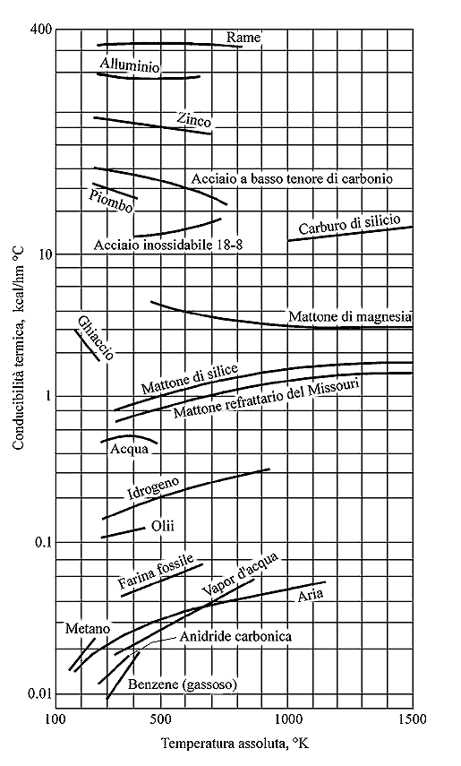

Fig. 6 – Variazione della conducibilità termica con la temperatura
La legge di Fourier può essere utilizzata in due modi: date le temperature trovare il flusso, oppure dato il flusso trovare le temperature. E’ un equazione differenziale e quindi va utilizzata con le regole di calcolo delle equazioni differenziali: bisogna definire un dominio nello spazio, definire il valore della grandezza nota, ad esempio la temperatura, definire le condizioni al contorno su questo dominio e infine risolverla. Spesso le condizioni al contorno sono temperature imposte e si chiamano in generale, nel campo del calcolo fisico matematico, condizioni di tipo T. Viceversa esiste un’altra categoria di problemi dove si impongono i flussi, le condizioni al contorno che ne conseguono sono dette condizioni di tipo Q. Poiché la legge di Fourier fu la prima legge ad essere risolta per via numerica, queste nomenclature si sono mantenute anche nelle tecniche di soluzione numerica di qualunque altro tipo di equazione: vengono chiamate condizioni di tipo T le condizioni al contorno con le quali viene imposto il valore della variabile di calcolo, nel nostro caso la temperatura, e condizioni di tipo Q quelle con le quali si impone il valore della derivata della variabile di calcolo.

Flusso di calore attraverso una lastra piana indefinita

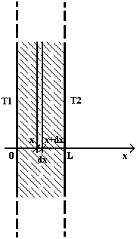

Fig. 7 – Sezione di una lastra piana indefinita

Consideriamo una lastra piana ed indefinita, di spessore L, che separa due zone a temperature fissate T1 e T2 con T1>T2. Vogliamo trovare in regime stazionario, quindi quando il sistema si è stabilizzato e la situazione non evolve più nel tempo (le derivate rispetto al tempo di tutte le grandezze sono supposte nulle), il flusso $\overset{˙}{q}$ che si stabilisce tra le due pareti. In ipotesi di regime stazionario, se prendiamo uno strato elementare del materiale di spessore dx, possiamo fare un bilancio dell’energia che entra nel materiale all’ascissa x, che esce dal materiale all’ascissa x+dx e l’energia che rimane intrappolata dentro lo strato stesso. Di tutta la parete consideriamo solamente una piccola finestra quadrata, di superficie A=1$m^{2}$, e scriviamo il bilancio energetico per questo straterello spesso dx: calcoliamo innanzitutto il suo volume dV

$\text{dV}=A⋅\text{dx}$ (7)
e calcoliamo la sua massa dM

$\text{dM}=ρ⋅\text{dV}=ρ⋅A⋅\text{dx}$ (8)

Al tempo $τ=τ_{0}$ il sistema ha una temperatura $T(x,τ_{0})$, al tempo $τ=τ_{0}+\text{dτ}$, cioè trascorso un certo tempo, il sistema avrà una nuova temperatura
$T({\text{x,τ}}_{0}+\text{dτ})=T({\text{x,τ}}_{0})+\frac{∂T}{∂τ}\text{dτ}$ (9)
Visto che non c’è nessuna forza che compie lavoro il primo principio della termodinamica si riduce a $ΔU=ΔQ$. $ΔQ$ è una quantità finita, non è una potenza, è il calore scambiato nel tempo finito $\text{dτ}$che è il tempo di durata del fenomeno che stiamo osservando. Quindi la quantità di calore $ΔQ$ sarà la somma algebrica del calore entrante, quello all’ascissa x che chiamiamo $\overset{˙}{q}(x)$, e del calore uscente, quello all’ascissa x+dx che chiamiamo $\overset{˙}{q}(x+\text{dx})$, moltiplicata per la superficie A e il tempo $\text{dτ}$. La variazione di energia interna sarà la massa dM per il calore specifico per la variazione di temperatura dT. Quindi otteniamo:

$\text{dM}⋅c⋅\text{dT}=A⋅(\overset{˙}{q}(x)−\overset{˙}{q}(x+\text{dx}))⋅\text{dτ}$ (10)

$ρ⋅A⋅\text{dx}⋅c⋅\text{dT}=A⋅(\overset{˙}{q}(x)−\overset{˙}{q}(x+\text{dx}))⋅\text{dτ}$ (11)

A questo punto, tramite la legge di Fourier, esprimiamo meglio la differenza tra flusso entrante e flusso uscente dal volume infinitesimo

$\overset{˙}{q}(x)=−λ\text{grad}T(x)\text{ \{}\overset{˙}{q}(x+\text{dx})=−λ\text{grad}T(x+\text{dx})$ (12)
$\text{grad}T(x+\text{dx})=\text{grad}T(x)+\text{grad}\frac{∂T}{∂x}⋅\text{dx}$ (13)
Riprendendo l’equazione (11) si ottiene

$ρ⋅A⋅\text{dx}⋅c⋅\text{dT}=A⋅\left[−λ\text{grad}T(x)+λ\left(\text{grad}T(x)+\text{grad}\frac{∂T}{∂x}⋅\text{dx}\right)\right]⋅\text{dτ}$ (14)

$\frac{ρ⋅c⋅\text{dT}}{\text{dτ}}=λ\text{grad}\frac{∂T}{∂x}$ (15)

$\frac{ρ⋅c⋅\text{dT}}{\text{dτ}}=λ \frac{∂^{2}T}{∂x^{2}}$ (16)

Partendo dalla legge di Fourier siamo dunque arrivati all’equazione di Fourier: quest’ultima è un’equazione differenziale di secondo grado che noi abbiamo ricavato nel caso di scambio termico monodimensionale. Il caso generale vede al posto della derivata seconda secondo x la divergenza del gradiente, che si chiama laplaciano, e pertanto l’equazione di Fourier nella sua forma più comune è

$\frac{\text{dT}}{\text{dτ}}=\frac{λ}{ρ⋅c} \text{div grad T}(x)=\frac{λ}{ρ⋅c}∇^{2}T(x)$ Equazione di Fourier (17)
L’equazione nella forma generale, si applica in presenza di un fenomeno di trasmissione di calore per conduzione tridimensionale in regime transitorio.
L’equazione di Fourier è sicuramente più complessa della legge di Fourier, però c’è un grosso vantaggio: l’equazione di Fourier è omogenea, ovvero l’unica variabile in gioco è la temperatura. Se si riescono a imporre le condizioni al contorno direttamente su T l’equazione di Fourier diventa brillante perché la sua soluzione fornisce il campo scalare della temperatura senza andare a toccare i flussi. Viceversa quando ho delle condizioni al contorno di tipo Q, cioè dei flussi imposti, conviene usare direttamente la legge di Fourier. Per di più se siamo in regime stazionario, come nel caso precedente, l’equazione si annulla, visto che la derivata rispetto al tempo è nulla:

$\frac{∂^{2}T}{∂x^{2}}=0$ Equazione di Laplace (18)

Ovviamente, tornando al nostro caso della lastra indefinita, se la derivata seconda di T rispetto ad x è zero la derivata prima sarà una costante e T sarà una costante per x più una seconda costante

$T(x)=\text{ax}+b$ (19)

che sostanzialmente è la soluzione che stavamo cercando: è l’equazione di una retta. Il valore delle due costanti di integrazione a e b può essere calcolato imponendo le condizioni al contorno che sono: per x=0 T=T1, per x=L T=T2, imponendo queste condizioni al contorno ricaviamo b=T1 e a=(T2-T1)/L. Sicché l’equazione finale della temperatura in funzione di x diventa

$T(x)=T1+\frac{x}{L}(T2−T1)$ (20)

e descrive una retta passante per i punti (0,T1) e (L,T2): la temperatura varia linearmente tra T1 e T2 secondo una retta. Tutto ciò se consideriamo $λ$ costante, se $λ$ variasse con la temperatura non si può più arrivare all’equazione di Laplace e rimane l’equazione di Fourier col primo membro nullo e con $λ$ che non è una costante. Questo è un altro problema che ha una soluzione diversa e T(x) non sarà più una retta: se lambda varia linearmente con la temperatura vedremo che si ottiene una parabola.
Non siamo ancora giunti però alla risposta al problema, che chiedeva il flusso attraverso la parete. A questo punto è sufficiente applicare la legge di Fourier all’espressione della temperatura per ricavare la densità di flusso

$\overset{˙}{q}=−λ\text{grad}T(x)=−\frac{λ}{L}(T2−T1)=\frac{λ}{L}(T1−T2)$ (21)

E questa è l’equazione finale che mi consente di calcolare quanto calore si trasferisce attraverso una lastra costituita da un certo materiale di spessore L caratterizzato da conducibilità termica $λ$.

Esercizi

Esercizio 1

Sfruttando i calcoli appena fatti, prendiamo una lastra di gesso di superficie A=10$m^{2}$, spessa L=5cm; assegniamo le due temperature, T1=20°C, T2=0°C, la conduttività, $λ$=0.5$\frac{w}{mk}$ e calcoliamo il flusso. Consideriamo quindi un problema tipico di riscaldamento invernale di un edificio. Vogliamo trovare la quantità di calore che fuoriesce attraverso questa parete di gesso.

Soluzione:

Si trova direttamente il flusso con l’espressione determinata prima e si ottiene
$$\overset{˙}{q}=\frac{λ}{L}(T1−T2)=\frac{0\text{.}5}{0\text{.}\text{05}}(\text{20}−0)=\text{200}\frac{w}{m^{2}}$$
La potenza totale è
$$\overset{˙}{Q}=\overset{˙}{q}⋅A=\text{200}\frac{w}{m^{2}}⋅\text{10}m^{2}=\text{2000}w$$

Esercizio 2

Complichiamoci ora un attimo la vita e prendiamo un problema che possa essere effettivamente un problema pratico. Prendiamo ad esempio una lastra piana doppia costituita da due strati di materiali diversi con conducibilità $λ_{1}$ e $λ_{2}$. Il primo strato è quello di prima e quindi lì succede quello che succedeva prima, in più c’è un altro strato spesso $L_{2}$=10cm costituito da un materiale che ha una conducibilità $λ_{2}=1\text{.}5\frac{w}{m^{2}}$ (muro di sassi). Vogliamo valutare quanta potenza si scambia in queste condizioni. Naturalmente sarà meno di prima.

Soluzione:

Risolvere il problema in queste condizioni con l’equazione di Fourier può essere fastidioso. Si arriva ad una soluzione in maniera meno complicata sfruttando l’analogia con i circuiti elettrici, dando particolare rilievo al concetto di resistenza termica. Possiamo schematizzare i due strati di materiale della parete con due resistenze termiche in serie. Dalla definizione di resistenza termica, da quella di potenza termica $\overset{˙}{Q}$ e dall’espressione ricavata in precedenza per la densità di flusso termico
$$R_{T}=\frac{ΔT}{\overset{˙}{Q}}\text{ \{}\overset{˙}{Q}=\overset{˙}{q}⋅A\text{ \{}\overset{˙}{q}=\frac{λ}{L}⋅(T_{1}−T_{2})$$

si ottiene
$R_{T}=\frac{L}{A⋅λ}$ (22)

Per i due strati di materiale si ha

$R_{1}=\frac{L_{1}}{A⋅λ_{1}}=\frac{0\text{.}\text{05}}{\text{10}⋅0\text{.}5}=\frac{1}{\text{100}}\frac{k}{w}$ e $R_{2}=\frac{L_{2}}{A⋅λ_{2}}=\frac{0\text{.}\text{10}}{\text{10}⋅1\text{.}5}=\frac{1}{\text{150}}\frac{k}{w}$

Si può dunque procedere al calcolo della resistenza equivalente serie

$$R_{\text{eq}}=R_{1}+R_{2}=\frac{1}{\text{100}}+\frac{1}{\text{150}}=\frac{5}{\text{300}}=0,\text{017}\frac{k}{w}$$

Finalmente, tramite la legge di Ohm termica, si può ricavare la potenza termica scambiata dal sistema:

$$\overset{˙}{Q}=\frac{ΔT}{R_{\text{eq}}}=\frac{\text{20}⋅\text{300}}{5}=\text{1200}w$$

Effettivamente si nota che l’aver aggiunto uno strato ulteriore di materiale ha comportato una diminuzione della potenza termica persa dall’edificio attraverso la parete. Evidentemente il sistema composto da due strati di materiale è più isolante (ha resistenza termica maggiore) rispetto a quello con un unico strato. Chiaramente bisognerebbe fare considerazioni anche sullo spessore della parete: si riuscirebbe comunque a portare la potenza persa $\overset{˙}{Q}$ al valore di 1200w aumentando lo spessore della parete in gesso.
Il discorso si può generalizzare al caso di una parete formata da n strati di materiale caratterizzati da spessore $L_{i}$ e conducibilità termica $λ_{i}$

$\overset{˙}{Q}=\frac{ΔT}{\sum_{i=1}^{n}{R_{i}}}=\frac{ΔT}{\sum_{i=1}^{n}{\frac{L_{i}}{{Aλ}_{i}}}}$ (23)

Inoltre, visto che la superficie A è comune a tutti gli strati, possiamo pensare di ridefinire la resistenza termica per poter scrivere

$\overset{˙}{Q}=\frac{A⋅ΔT}{\sum_{i=1}^{n}{R_{i}^{'}}}=\frac{A⋅ΔT}{\sum_{i=1}^{n}{\frac{L_{i}}{λ_{i}}}}$ (24)
Esercizio 3

Consideriamo ancora l’esercizio 2 e proponiamoci questa volta di calcolare la temperatura nel punto di contatto interno tra le due lastre di materiale.

Soluzione:

Ancora una volta si potrebbe giungere alla soluzione in molti modi, ma quello più semplice e diretto è il metodo dell’analogo circuitale: il problema si riduce ad un partitore di “temperatura”, che per i circuiti elettrici sarebbe un partitore di tensione. Possiamo scrivere:
$\overset{˙}{q}=\frac{λ_{1}}{L_{1}}⋅(T_{1}−T_{\text{int}\text{erna}})$ $\overset{˙}{q}=\frac{λ_{2}}{L_{2}}⋅(T_{\text{int}\text{erna}}−T_{2})$

e dunque uguagliando le due quantità al secondo membro si ottiene

$$\frac{λ_{1}}{L_{1}}⋅(T_{1}−T_{\text{int}\text{erna}})=\frac{λ_{2}}{L_{2}}⋅(T_{\text{int}\text{erna}}−T_{2})$$

$$\frac{λ_{1}}{L_{1}}⋅T_{1}+\frac{λ_{2}}{L_{2}}⋅T_{2}=T_{\text{int}\text{erna}}⋅(\frac{λ_{1}}{L_{1}}+\frac{λ_{2}}{L_{2}})$$

$$T_{\text{inerna}}=\frac{\frac{λ_{1}}{L_{1}}⋅T_{1}+\frac{λ_{2}}{L_{2}}⋅T_{2}}{\frac{λ_{1}}{L_{1}}+\frac{λ_{2}}{L_{2}}}=\frac{\frac{0\text{.}5}{0\text{.}\text{05}}⋅\text{20}+\frac{1\text{.}5}{0\text{.}\text{10}}⋅0}{\frac{0\text{.}5}{0\text{.}\text{05}}+\frac{1\text{.}5}{0\text{.}\text{10}}}=8°C$$

Visto che la temperatura tra i due strati di materiale è intermedia a quella interna e quella esterna, può succedere che nel punto di contatto si verifichino condizioni di saturazione anche se al di fuori della parete le condizioni di saturazione non ci sono. In conseguenza di ciò hanno luogo fenomeni di condensa, detta condensa interstiziale, che molto spesso vengono scambiati con perdite nelle tubazioni.

APPENDICE

TABELLA A

MATERIALE | $λ$a 20° C (W/mk)
Acciaio con 5% Ni | 29
Acciaio con 30% Ni | 105
Acqua (liquida, in quiete) | 0,63
Acqua pesante 10÷100°C | 0,56÷0,65
Alcool | 0,21
Alluminio | 210
Aria (in quiete) | 0,026
Argentana | 27
Argento | 420
Asfalto | 0,64
Basalto | 1,27÷3,5
Bronzo | 58÷65
Carbone | 0,14÷0,17
Carbone di storta | 4
Carbone in polvere | 0,12
Cartone | 0,14÷0,23
Cartongesso in lastre | 0,21
Caucciù | 0,13÷0,23
Celluloide | 0,35
Cellulosa compressa | 0,24
Cemento in polvere | 0,070
Cenere | 0,069
Creta | 0,90
Duralluminio | 160
Ferro elettrolitico | 87
Ferro ed acciaio | 46,5÷58
Gesso | 0,5
Ghiaccio | 2,20÷2,50
Ghisa | 50
Glicerina | 0,220
Grafite | 4,9
Granito | 3,18÷4,10
Incrostazioni di caldaia | 1,16÷3,49
Intonaco di calce e gesso | 0,70
Legno asciutto di abete e pino, ⊥ alle fibre | 0,10÷0,12
Legno asciutto di quercia,  ⊥ alle fibre | 0,18
Legno asciutto parallelamente alle fibre | 0,15÷0,27
Linoleum | 0,18
Manganina | 23
Marmo | 2,1÷3,5
Mercurio liquido a 0° C | 8,13
Mercurio liquido a 60° C | 9,64
Mercurio liquido a 120° C | 10,92
Mercurio liquido a 160° C | 11,6
Mercurio liquido a 222° C | 12,78
Mica | 0,39
MATERIALE | $λ$a 20° C (W/mk)
Muratura di pietrame | 1,40÷2,40
Muratura refrattaria  (dinas, schamotte, silica)  a 200° C | 0,70÷0,90
Muratura refrattaria  (dinas, schamotte, silica)  a 1000° C | 1,2÷1,4
Naftalina | 0,37
Neve (appena caduta e per strati fino a 3 cm) | 0,06
Neve (soffice, strati da 3 a 7 cm) | 0,12
Neve (moderatamente compatta, strati da 7 a 10 cm) | 0,23
Neve (compatta, strati da 20 a 40 cm) | 0,70
Nichel | 58÷65
Oli e petroli | 0,12÷0,17
Oro | 299
Ottone | 70÷116
Pietra arenaria | 1,30÷1,75
Pietra calcare compatta | 0,70
Pietra calcare granulosa | 0,95
Piombo solido | 35
Pb 44,5% + Bi 55,5%  (lega liquida) 160÷320° C | 9,2÷11,3
Platino | 70
Porcellana | 0,80÷1,05
Quarzo ⊥ all’asse | 6,60
Quarzo parallelo all’asse | 12,80
Quarzo oggetti fusi | 1,4÷1,9
Rame (da 8300 Kg/m³) | 302
Rame (da 8900 Kg/m³) | 395
Sabbia asciutta | 0,35
Sabbia con 7% di umidità | 1,16
Sodio solido | 125,60
Sodio liquido 100÷500° C | 86÷67
Na 56% + K 44%  (lega Na,K liq.) 100÷500°C | 27
Stagno | 64
Steatite | 2,7
Sughero (da 200 Kg/m³) | 0,052
Vetro | 0,5÷1
Wood (lega) | 12,78
Zinco | 110
Zolfo | 0,23

